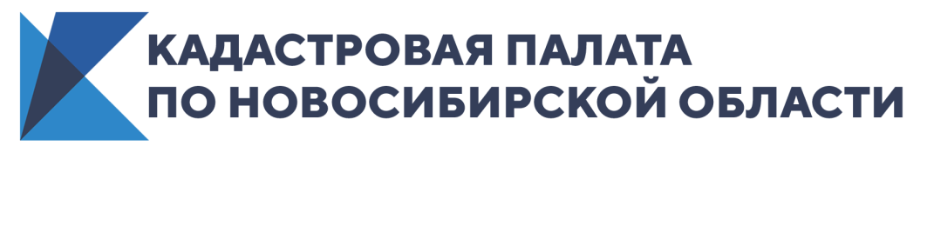

**Региональная кадастровая палата проведет День правовой помощи**

В День юриста, 3 декабря, новосибирцы и жители области смогут получить бесплатную юридическую помощь по вопросам оформления недвижимости. Горячую линию проведет начальник юридического отдела [Кадастровой палаты](https://kadastr.ru/) по Новосибирской области Татьяна Мороз.

В свой профессиональный праздник Татьяна Викторовна ответит на вопросы жителей региона. Звонки в рамках телефонного консультирования будут приниматься в четверг, **3 декабря**, **с 09.00 до 12.00** по телефону: **8(383)349-95-69, доб. 2989**.

Напоминаем, задать вопрос специалистам всегда можно в социальных сетях, написав личное сообщение в [группе](https://vk.com/kadastr_nso) «ВКонтакте» или в [директе](https://www.instagram.com/kadastr_54/) Instagram.